实验报告（第三次上机） 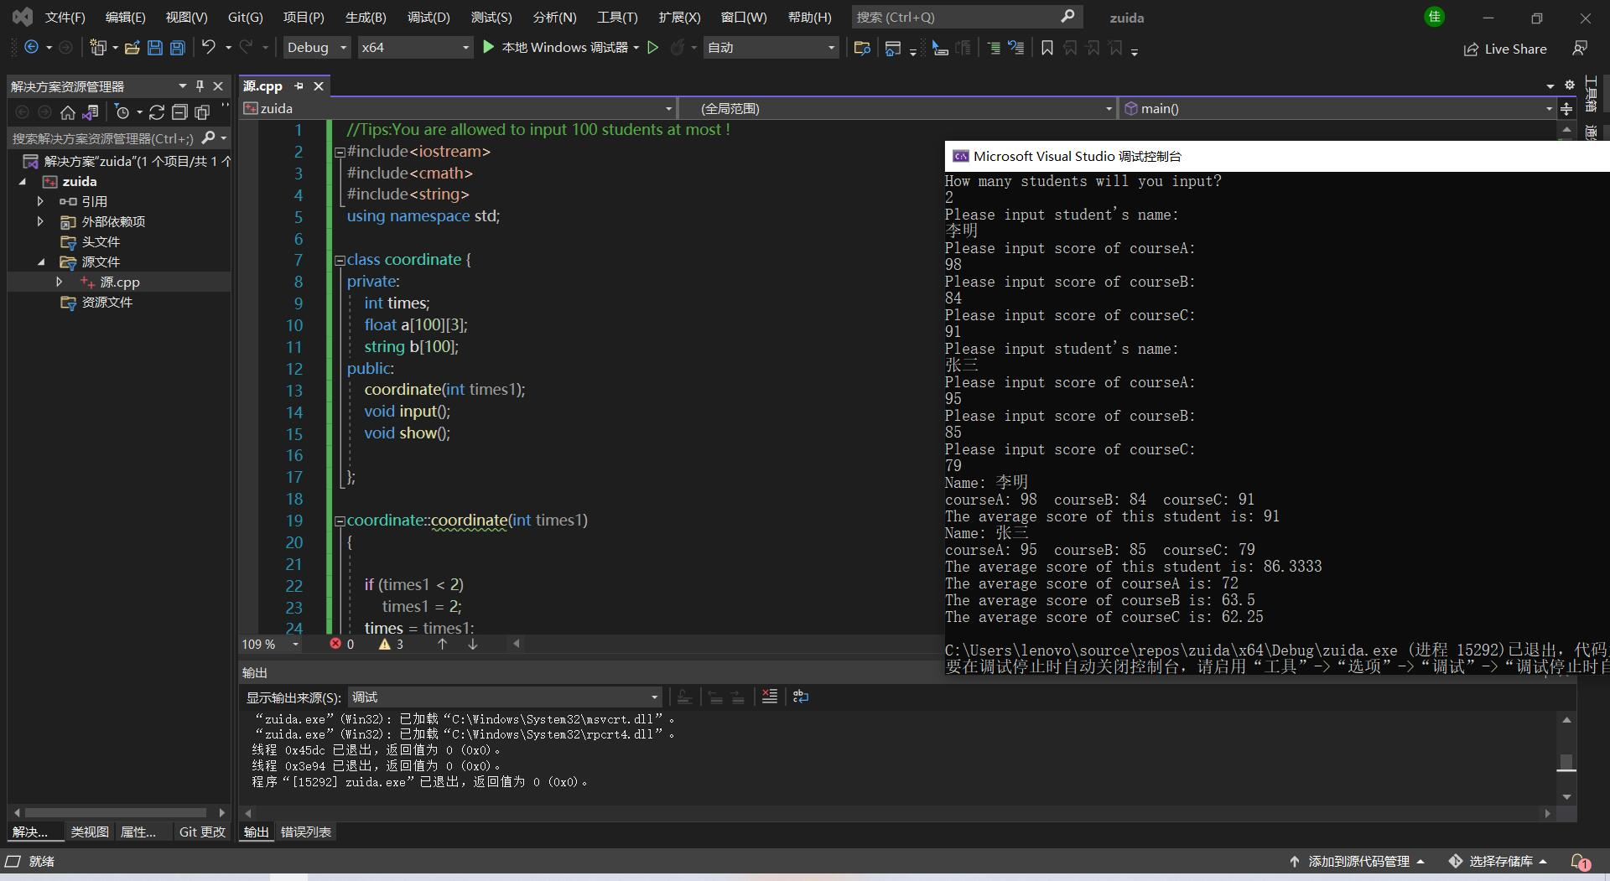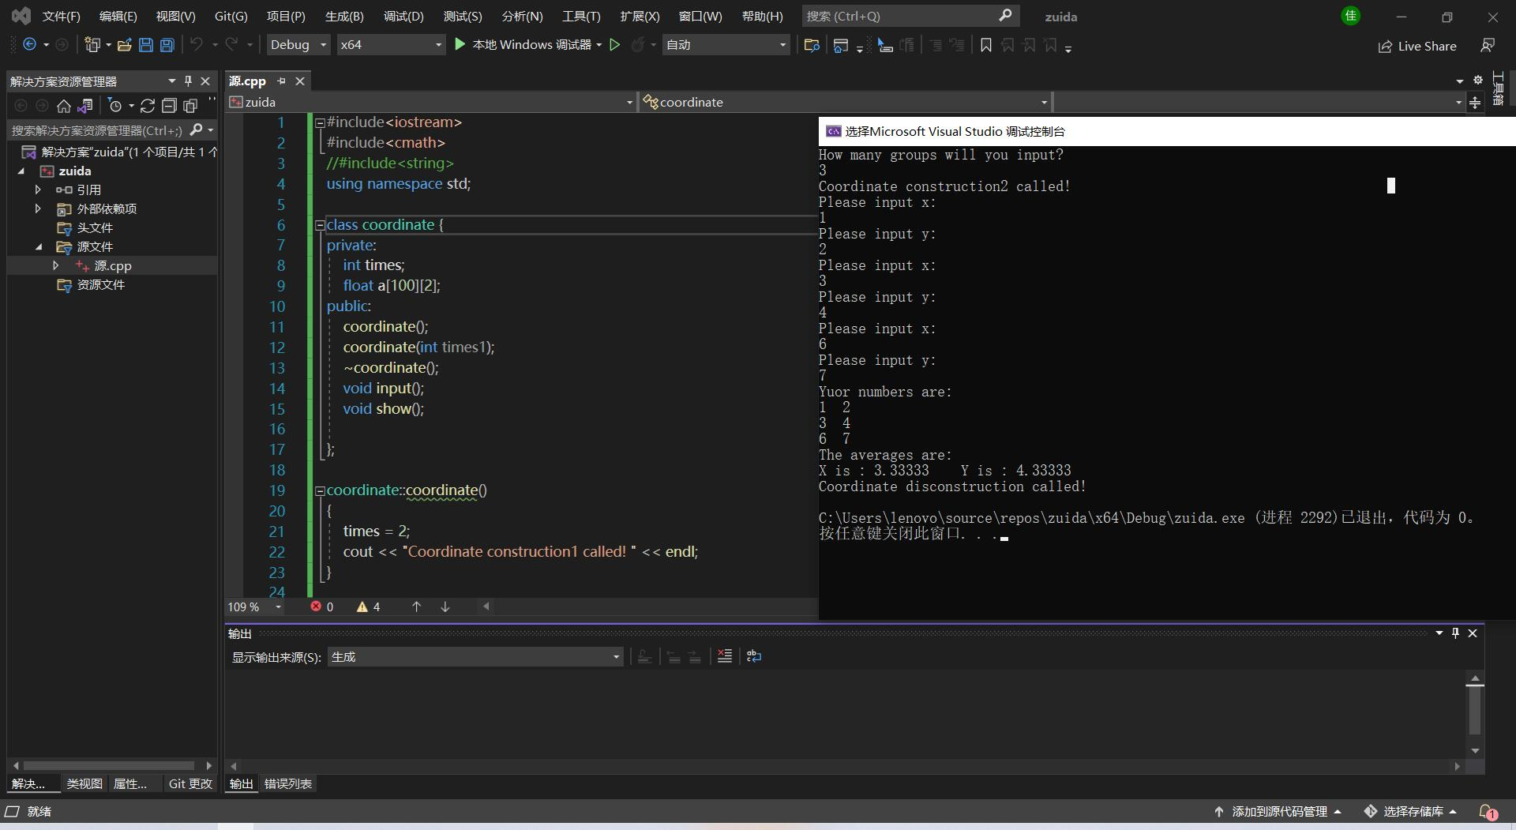

本次实验我学会了如何构建一个类来实现储存与计算数据的功能，并且在编程过程中，我发现实验一的类经过稍微的修改便能运用到实验二的程序中，加深对课堂讲授内容的理解，课堂上要讲授许多关于C++语言的语法规则，听起来十分枯燥无味，也不容易记住，死记硬背是不可取的。然而要使用C++语言这个工具解决实际问题，又必须掌 握它。